**Déversement d’eaux usées non domestiques dans les réseaux publics de collecte**

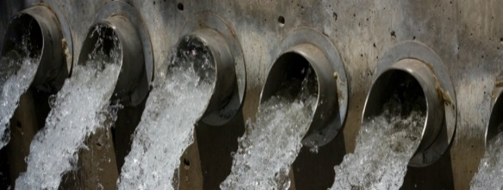

Ce document concerne les entreprises, industrielles en particulier, qui rejettent leurs effluents dans un réseau d’assainissement collectif.

La LEMA[1] de 2006 et la loi WARSMANN 2[2] de 2011 régissent les rapports entre l’établissement raccordé à un réseau public et la collectivité locale (commune ou département) qui gère ce réseau.

Il existe aujourd’hui **trois régimes régissant le déversement**[3] :

* Pour les **usages domestiques** de l’eau : obligation de raccordement
* Pour les **acteurs économiques**, c’est-à-dire non domestiques
  + Pour les usages assimilés à des usages domestiques : droit au raccordement au réseau public de collecte
  + Pour les usages non domestiques, dits industriels : autorisation préalable de déversement

Sous peine de sanctions administratives et / ou pénales, l’e**ntreprise ayant des rejets qualifiés de non domestiques (industriels ou assimilés non domestiques) qui souhaite déverser ses effluents dans un réseau public doit respecter six règles fondamentales** et ainsi s’assurer :

* Que son rejet soit compatible avec le réseau récepteur, tant en quantité qu’en qualité
* Que la station d’épuration réceptrice puisse traiter le rejet
* Que le rejet ne présente aucun risque pour le personnel exploitant du système d’épuration (station et réseau)
* Que la pollution résiduelle (après traitement par la station) qui sera rejetée au milieu ne le détériore pas
* Que les acteurs soient transparents et respectent leurs engagements
* Qu’une autorisation de déversement **au préalable de tout rejet** lui a bien été délivrée

Ainsi, l’entreprise raccordée au réseau d’assainissement doit s’assurer qu’elle respecte bien le règlement d’assainissement élaboré par le maître d’ouvrage du service public de l’assainissement.

**Le cas des « assimilés domestiques »**

**Qui est concerné** ?

Les personnes ou activités abonnées au service d'eau potable, ou disposant d'un forage pour leur alimentation en eau, dont les activités impliquent des utilisations de l'eau assimilables celles à des fins domestiques.

Ces activités sont celles concernées par l’annexe N°1 de l’arrêté du 21 décembre 2007.

Ces activités ont un droit au raccordement, sous réserve du respect du règlement d’assainissement et de la déclaration au maître d’ouvrage du service public de l’assainissement dudit déversement.

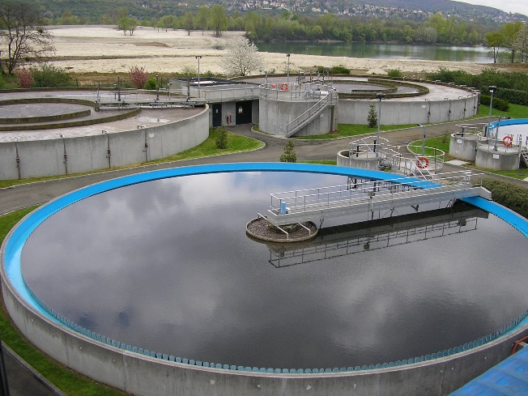

|  |  |
| --- | --- |
| **Exemples d'activités concernées** | **Exemples d'activités non concernées** |
| * nettoyage à sec de vêtements * coiffure * pressings * établissements bains-douches * hôtellerie * parcs résidentiels de loisirs * centres de soins médicaux * restauration * activités pour la santé humaine (à l'exclusion des hôpitaux) * grandes surfaces | * garages * imprimeries * industries plastiques * nucléaire * stations de traitement d'eau potable * traitement des déchets |

**Le cas des usages « non domestiques » (dits industriels) : nécessité d’une autorisation de déversement**

L'objectif de l'autorisation de déversement est la protection du système d'assainissement (réseau et station) et de son fonctionnement. L'essentiel est donc l'aptitude de la collectivité à transporter et à traiter l'effluent. Cette autorisation est indépendante des autorisations préfectorales délivrées au titre d’autres réglementations (ICPE par exemple), dont l'objectif est la protection de l'environnement.

**Pour quel rejet ?** : Tout rejet qui n’est pas considéré comme domestique ou assimilé domestique dans le réseau d'assainissement collectif.

A noter que les eaux pluviales sont gérées par le règlement d'assainissement. Si le réseau d'assainissement est séparatif, la collectivité pourra délivrer deux autorisations de déversement : une pour les eaux industrielles, l'autre pour les eaux pluviales. Pour autant, le débit de rejet des eaux pluviales doit être contrôlé (bassin de rétention par exemple).

**Quand faut-il demander l’autorisation de déversement** ? Avant d’effectuer le tout 1er rejet d’eau non domestique dans le réseau d'assainissement collectif.

Dans le cas d’une installation existante, la demande en régularisation est **à effectuer au plus vite**. En effet, si l'entreprise déverse sans autorisation, ou en violation de l'autorisation émise, elle peut être passible de sanctions administratives et/ou pénales.

**Qui la délivre ?** L’autorisation[4] est délivrée par le maire ou, lorsque la compétence en matière de collecte à l'endroit du déversement a été transférée à un établissement public de coopération intercommunale ou à un syndicat mixte, par le président de l'établissement public compétent.

**Comment faire la demande ?** La demande doit être effectuée auprès de l’autorité compétente (maire ou président du syndicat mixte). Le dossier est transmis à la personne publique en charge du transport et de l'épuration des eaux usées ainsi que du traitement des boues en aval, si cette collectivité est différente. Pour formuler un avis, celle-ci dispose d'un **délai de deux mois**, prorogé d'un mois si elle sollicite des informations complémentaires.

**La décision** : **l'absence de réponse à la demande d'autorisation plus de quatre mois après la date de réception de cette demande vaut rejet** de celle-ci. Cependant, ce rejet ne préjuge pas des autres autorisations (autorisation ICPE notamment), même si elle doit y être conforme.

Toute modification ultérieure dans la nature ou la quantité des eaux usées déversées dans le réseau est autorisée dans les mêmes conditions.

**Que dit l’arrêté d’autorisation de déversement ?** L'autorisation fixe notamment sa durée, les caractéristiques que doivent présenter les eaux usées pour être déversées, et les conditions de surveillance du déversement. Ainsi, l’arrêté précise :

* les critères de qualité de l'eau avant rejet dans le réseau collectif, en concentration et en débit
* les normes et valeurs limite de rejet
* la durée déterminée (avec un terme explicite) de l’autorisation[5]
* les conditions de surveillance du déversement
* les garanties financières
* et le cas échéant :
  + des exigences de prétraitement des eaux (séparateur d'hydrocarbures par exemple)
  + les conditions d'auto-surveillance (analyse des eaux avant rejet par exemple)
  + les conditions de participation de l’auteur du déversement aux dépenses d’investissement entrainées par la réception de ses effluents

**Conditions financières de l’autorisation :** L'autorisation peut être subordonnée à la participation de l'auteur du déversement aux dépenses d'investissement entraînées par la réception de ces eaux, et ce indépendamment des autres frais supportés par l’entreprise.

La redevance d’assainissement de l’entreprise peut être calculée selon des modalités spécifiques, notamment en proportion des rejets réels et autorisés de l’entreprise.

**L’autorisation peut-elle être rejetée ?** Oui, si la collectivité estime que les capacités d’épuration et de transport de ses installations ne pourront pas supporter l’effluent rejeté. Ou en cas de désaccord sur les modalités de l’autorisation de la part de l’entreprise, ou des services de l’Etat. Le refus doit être motivé.

**L’autorisation de déversement :**

* **Est obligatoire** pour tout déversement « non domestique » dans un réseau public
* Relève du **droit public**
* **Est révocable** à tout moment par la collectivité pour motif d’intérêt général
* **L’absence de réponse au bout de 4 mois vaut rejet**
* L’autorisation, ou l’absence d’autorisation, ne préjuge pas de la délivrance des autres autorisations éventuellement requises (ICPE par exemple), même si elle doit y être conforme.



**La convention de déversement**



L'autorisation de déversement **peut** être assortie d'une convention spéciale de déversement (recommandée mais pas obligatoire). Le contrat est signé entre l’émetteur, la collectivité, et, le cas échéant, l’exploitant du système d’assainissement.

La convention de déversement définit :

* les modalités juridiques, financières et techniques du raccordement et du déversement[6]
* le partage des responsabilités entre les acteurs (qui est responsable de quoi)
* les modalités de communication entre les acteurs, en mode normal comme dégradé

**La convention de déversement :**

* Est **liée à l’autorisation de déversement**. La convention de déversement devient caduque si l’autorisation est révoquée
* **Est facultative,** mais recommandée pour les flux significatifs
* Relève du **droit privé**
* **Sécurisant** pour l’exploitant, la collectivité … et le milieu récepteur
* **Améliore et fluidifie la gestion au quotidien**



**Contexte juridique**

* **Directive modifiée n° 91/271/CEE du 21 mai 1991** relative au traitement des eaux urbaines résiduaires
* **Code de la Santé Publique** notamment articles L. 1331-7-1, L. 1331-10, L. 1331-15, L1337-2
* **Code Général des Collectivités Territoriales** notamment articles L.2224-7 et suivants, D. 2224-1 et suivants, R. 2224-6 et suivants, R2224-19-6
* **Code de l’environnement** notamment art. L.213-10 et suivants
* **Arrêté du 2 février 1998** **modifié** relatif aux prélèvements et à la consommation d'eau ainsi qu'aux émissions de toute nature des ICPE soumises à autorisation
* **Arrêté du 21 décembre 2007 modifié** relatif aux modalités d'établissement des redevances pour pollution de l'eau et pour modernisation des réseaux de collecte
* **Arrêté du 2 mai 2007** **modifié** relatif aux rapports annuels sur le prix et la qualité des services publics d'eau potable et d'assainissement
* **Arrêté du 21 juillet 2015** relatif aux systèmes d'assainissement collectif et aux installations d'assainissement non collectif, à l'exception des installations d'assainissement non collectif recevant une charge brute de pollution organique inférieure ou égale à 1,2 kg/j de DBO5(JO du 19 août 2015)
* **Circulaire du 24 janvier 1984** relative à la formation des prescriptions relatives aux rejets d’eaux résiduaires industrielles dans un ouvrage collectif
* **Règlement d’Assainissement local**

Pour aller plus loin :

<http://www.fenarive.fr/>

<http://www.entreprises.cci-paris-idf.fr/web/environnement/eau/gerer-eau-entreprise/autorisation-deversement>

<https://www.legifrance.gouv.fr>

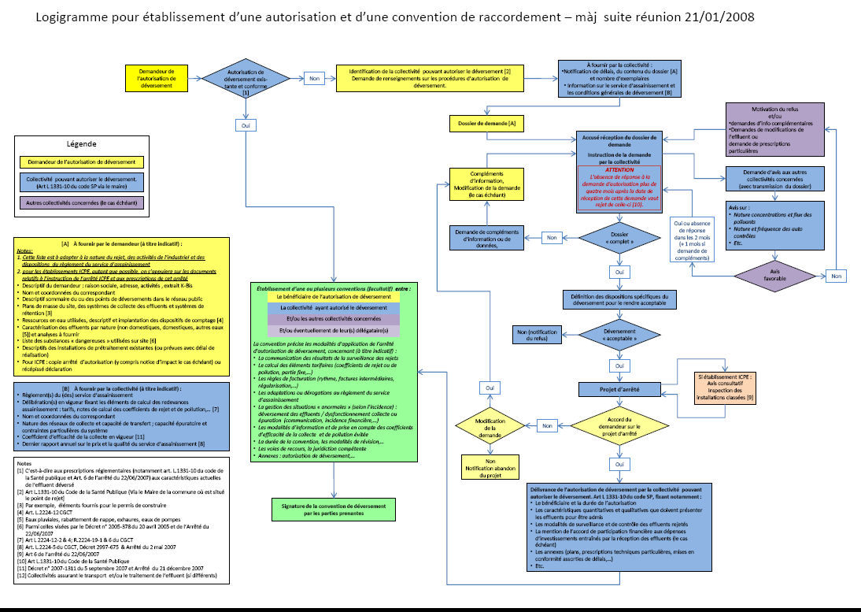

1. **Loi n° 2006-1772 du 30 décembre 2006 sur l'eau et les milieux aquatiques** (JORF du 31 décembre 2006)
2. **Loi n° 2011-525 du 17 mai 2011 de simplification et d'amélioration de la qualité du droit** (JORF du 18 mai 2011)
3. Ces textes sont codifiés aux articles L.1331-4 et suivants du code de la Santé Publique
4. Délivrée sous forme d’arrêté, cette autorisation constitue un acte administratif unilatéral
5. Selon les collectivités, l’autorisation est délivrée pour 5 (cas du SIAAP) ou 10 ans
6. Ces dispositions doivent bien entendu être compatibles avec les dispositions législatives et règlementaires d’ordre public